معجزات إله القاديانية

كتبه : فؤاد العطار
Anti_Ahmadiyya@yahoo.com

(إعجاز أحمدي) و (إعجاز المسيح) هي كتب للميرزا غلام أحمد القادياني مؤسس الجماعة الأحمدية (المشهورة بالقاديانية). و في تلك الكتب و غيرها ادعى الميرزا بأن الله سبحانه أيده بآيات و معجزات يعجز البشر عن الإتيان بمثلها. بل إن الميرزا ادعى في كتابه (تذكرة الشهادتين) بأن الله سبحانه قد أيده بأكثر من مليون آية لإثبات صدقه. يقول الميرزا هناك:

((إذاً فكل تلك الإعتراضات – التي يحتج بها الخصوم على فشل النبوءات – سببها هو الجهل و العمى و التعصب ، و ليس سببها هو الأمانة و طلب الحق. لقد ظهرت على يدي أكثر من مليون آية و لا تزال تظهر، إن لم يتم فهم واحدة أو اثنتين من تلك النبوءات لمن هو غبي و جاهل و قصير النظر فهل يمكن لأحد أن يستنتج أن كل تلك النبوءات لم تتحقق)) – مجموعة الخزائن الروحانية، الجزء 20، كتاب تذكرة الشهادتين ص43. أنظر الوثيقة في الأسفل.

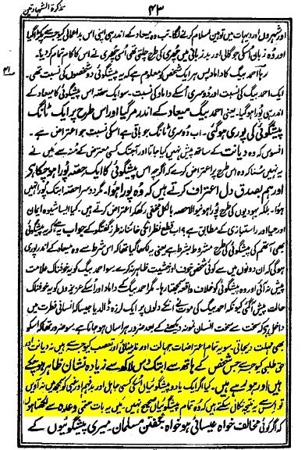

http://img416.imageshack.us/img416/5752/image08vj3.jpg

و في كتابه (حقيقة الوحي) قام الميرزا بتعداد بعض ما اعتبره آيات أظهرها الله لتأييده، لكنه قال هناك:

((لقد ذكرت هنا نبوءتان أو ثلاثة نبوءات فقط، و بعكس ما يقوله الخصوم فإنني أود أن أبين كم من الآيات السماوية التي أيدني بها الله تعالى للشهادة على صدقي، لكنني أعتذر حيث إن كتابة كل تلك الشهادات السماوية لن يستطيع كتاب مكون من ألف مجلد أن يحصيها كلها)) - مجموعة الخزائن الروحانية، الجزء 22، كتاب حقيقة الوحي ص200. أنظر الوثيقة في الأسفل.

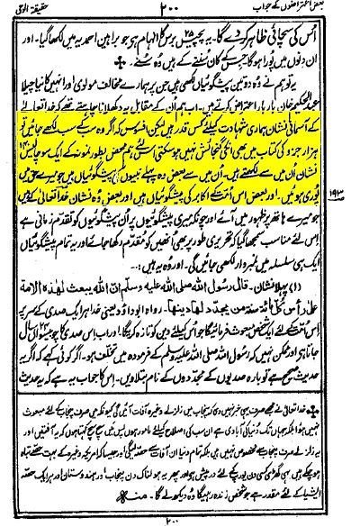

http://img89.imageshack.us/img89/556/image09qa3.jpg

و قد يتساءل المرء عن السبب الذي يجعل من الصعب تعداد معجزات الميرزا القادياني، فإن كان أعور قاديان مؤيداً بأكثر من مليون آية على صدقه فما الذي يمنعه من تعداد كل تلك الآيات السماوية، و لماذا يظل ذلك الكم الهائل من المعجزات طي النسيان يجهله القادياني قبل غيره؟ الجواب كالعادة يبقى في ضمير الغلام. لكنني هنا سأعطي بعض الأمثلة على المعجزات التي تحدى بها الميرزا البشرية.

كتاب (إعجاز المسيح) و الباطنية بلا حدود

كما سترون عند قراءتكم لكتاب إعجاز المسيح فإن هذا الكتاب هو تفسير إعجازي للمعاني السرية - الباطنية- لسورة الفاتحة أوحاه إله الميرزا إليه، فهذا التفسير إذاً هو إحدى معجزات الميرزا !! يقول الميرزا عن كتابه المذكور ص 64 : ((و إنه بلغ حد الإعجاز من الله الفعال)). أنظروا الوثيقة في الأسفل:
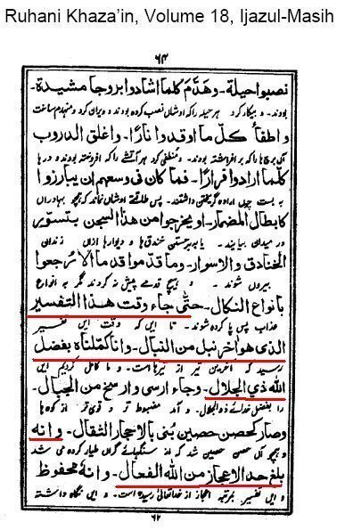
http://img210.imageshack.us/img210/1139/ijaz2zp.jpg

و لنلق نظرة إذاً على المعاني التي يجب على القاديانيين تدبرها عند قراءتهم لسورة الفاتحة في الصلاة. و كما هو معلوم (عند القاديانيين فقط) فإن الميرزا القادياني (مسيحهم الموعود) مشار إليه في سورة الفاتحة! أنظروا الوثيقة في الأسفل:
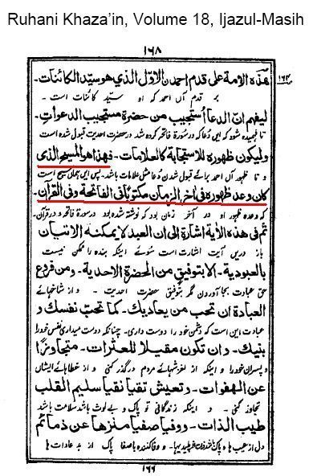
http://img234.imageshack.us/img234/9707/mentioned17pl.jpg
و في هذا الكتاب ادعى الميرزا بأن سورة الفاتحة تبشر بظهوره، و هي تبشر أيضاً بعمر الدنيا الذي سيكون 7000 سنة فقط يوم القيامة !! أنظروا الوثيقة في الأسفل:
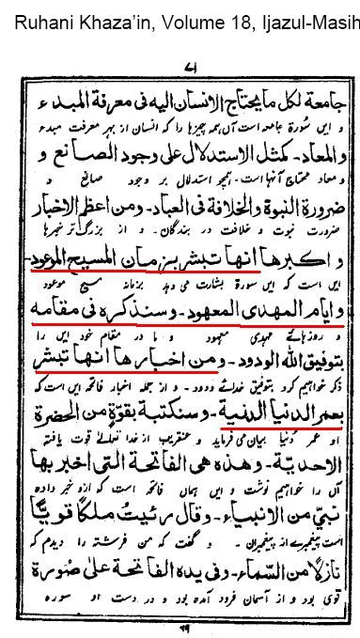
http://img209.imageshack.us/img209/5853/mentioned29ks.jpg

و بزعم الميرزا فإن آية (الرحمن الرحيم) تشير إلى أن نبينا خير الورى قد ورث صفتي ربنا الأعلى، أنظروا الوثيقة في الأسفل:
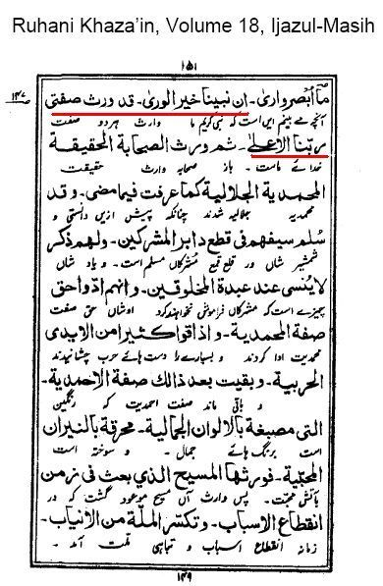
http://img51.imageshack.us/img51/5580/arrahmaniarraheem4au.jpg

مالك يوم الدين، و ما أدراكم ما يوم الدين؟ إنه يوم الميرزا! أنظروا الوثيقة في الأسفل:
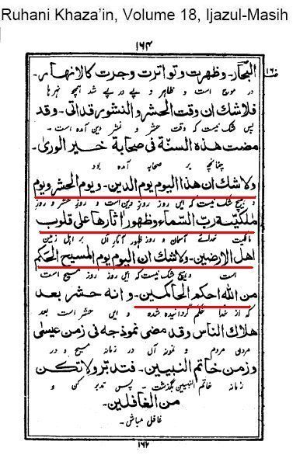
http://img56.imageshack.us/img56/5992/malikiyawmialddeeni9jo.jpg

أما عن معنى (إياك نعبد و إياك نستعين) فحدثوا و لا حرج، فهي تشير إلى أن العابد الكامل يعطى له صفات رب العالمين. أنظروا الوثيقة في الأسفل:
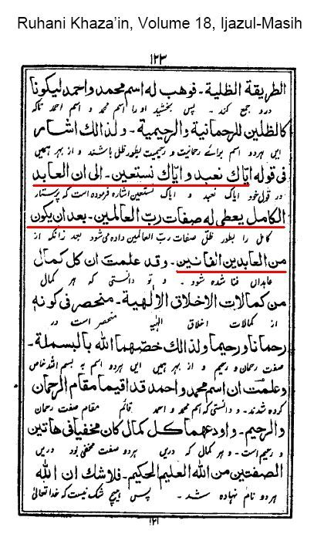
http://img90.imageshack.us/img90/4302/iyyaka6sm.jpg

الميرزا هو بمثابة بروز (مظهر / ظل) الإله، أنظروا الوثيقة في الأسفل:
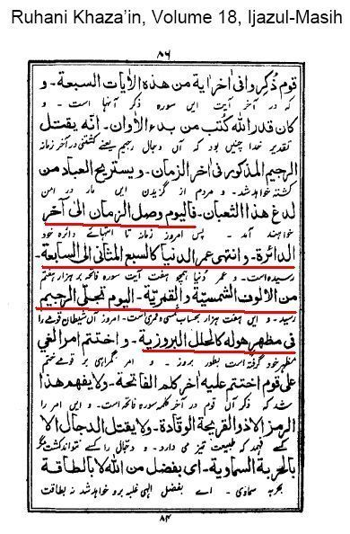
http://img51.imageshack.us/img51/5103/burooz13mk.jpg
و لا غرابة في ذلك أبداً، فالميرزا ذكر وحياً صريحا من إلهه يخبره فيه بأنه (أي الميرزا) هو بمنزلة بروز (مظهر) الإله، و بهذا لا يكون الميرزا نبياً بروزياً (ظلياً) فقط كما يدعي القاديانيون، بل هو إله بروزي أيضا تماماً مثل بهاء الله مؤسس البهائية. أنظروا الوثيقة في الأسفل:

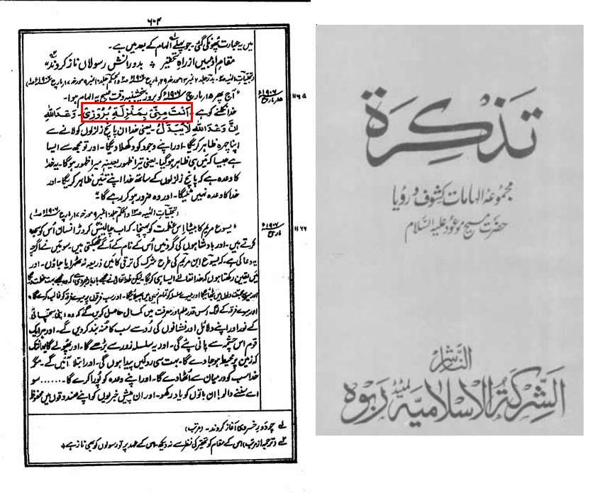
http://img234.imageshack.us/img234/5986/burooz7vh.jpg

و الميرزا أيضا بمثابة روح الإله، أنظروا الوثيقة في الأسفل:
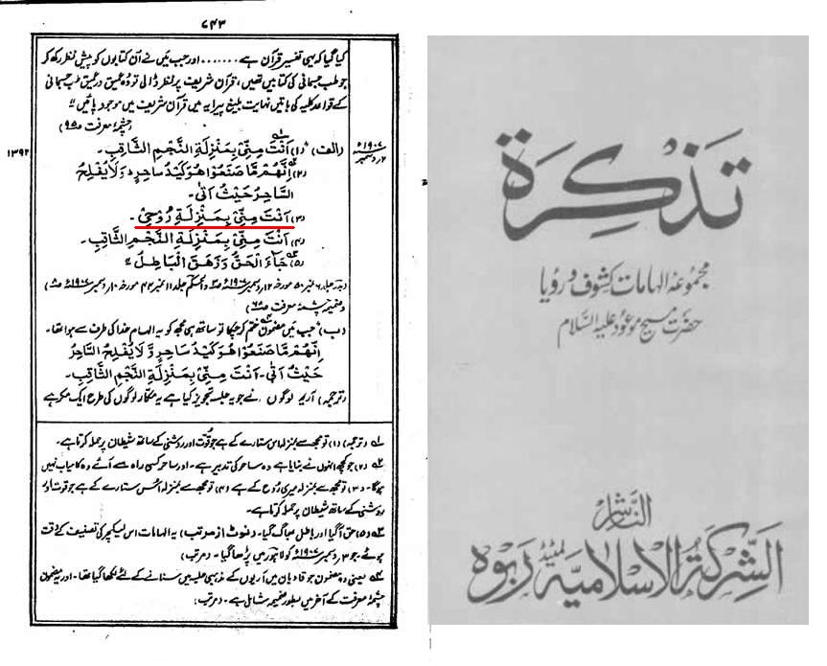
http://img234.imageshack.us/img234/9720/spirit0md.jpg

و آخر دعوانا أن الحمد لله رب العالمين

فؤاد العطار
Anti_Ahmadiyya@yahoo.com
16 رمضان 1428هـ

